VIDEO 1 :
Faire une recherche sur les plugin interessant pour visuel studio code
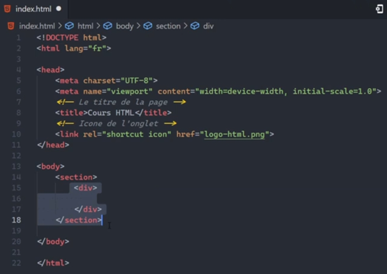
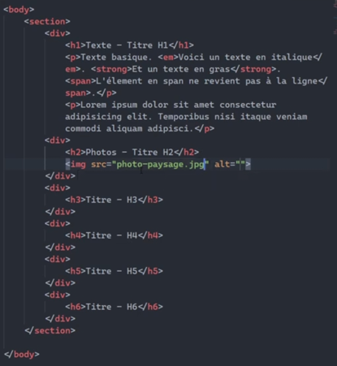

-Les balises <section></section> permet de creer des section idem pour les balise <div></div>, et mettre des balises “div” dans des balises “section” revient a mettre des une section dans une autre section

-Pour faire un commentaire en HTML
-Pour mettre un logo sur le site
-Le logo se met entre les balise “head”
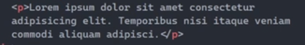

-En tapant : <p>Lorem30</p> 30 mots en latin vont apparaitre au hasard, c est du Lorem Ipsum
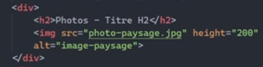

-Pour mettre une photo, la photo ici present est dans le dossier “height” pour la taille et “alt” pour que kelke chose s’affichze au cas ou l’image ne s’affiche pas

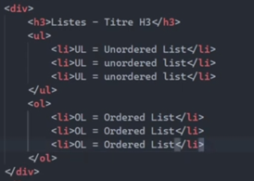

-Pour creer des listes, les listes avec la balise “ul” ne sont pas numeroté, les listes avec des balises “ol” sont numeroté
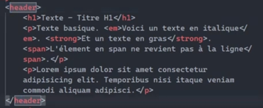

-Ici on a un header qui a ete creer

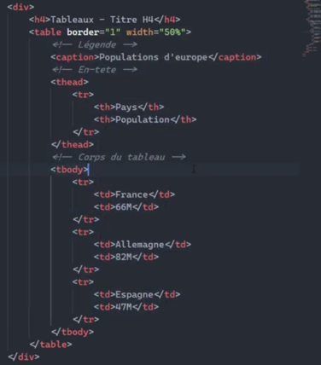

-Ici on vois comment creer un tableau
-avec “border” on met la bordure du tableau et avec width on met combien de pourcentage de l’espace le tableau doit prendre, ici on a mis 50%
-la balise <caption></caption> c’est pour creer une legende pour ce tableau
-la tete du tableau se fait avec la balise “thead”, puis a l’interieur faut utiliser “th”
-Le corp du tableau se fait avec la balise “tbody”, puis a l’interieur il faut utiliser “td”
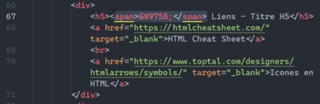

-ici nous voyons comment creer un liens vers un autre site, le premier liens mene vers un sit assez interessant qui montres des codes en htlm tout fait, et le 2em lien mene vers un site qui montre des code d’icone HTML, a la ligne 67 on vois comment utiliser les codes de ce site pour avoir les icones

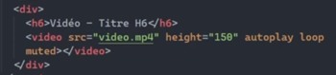

-Pour mettre une video, ici la video est dans le dossier du site, “height” pour la taille, autoplay pour que sa joue automatiquement, loop pour que sa recommence a zero lorsque c’est fini et muted pour qu’il n y a pas de song

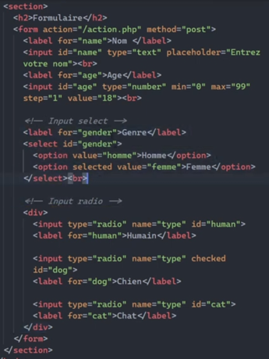

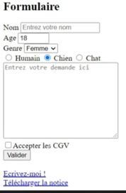

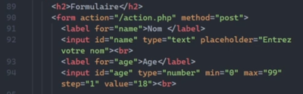

-Ici on a une ligne de code qui permet d’ecrire le noms et le prenoms
-A la ligne 90 c’est ecrit juste comme ça pour le moment je ne sais pas ce que ça veut dire, mais le formulaire en a besoin pour etre fait
-La ligne 91 est la case dans lesquelle l’utilisateur poura ecrire sont noms
-A la ligne 91 “label” est lier a “input”, elle a pris l’ ”id” de “name dans sont “for”
-A la ligne 92 “id” est l’identité qui sera connecter a “label” afin de conecter le label a l’ “input”, “type” c’est pour le type de charactere qui sera mis (si c’est chiffre ou text), “placeholder” c’est pour la phrase ou mot qui sera mis mais qui va disparaitre aprés dés que le visiteur ecrira dedans,
-La ligne 93 est la case dans lesquelle l’utilisateur poura ecrire sont age
-On a lier “label” a “input” avec id=“age”
-A la ligne 91, “min” et “max” permet de mettre le chiffre minimum et maximum qu il peut acceuillire, “step” pour qu’il va a des chiffre de 1 a 1, “value” pour que le derouler commence a 18

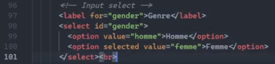

-Ici on a fait un deroulant qui permet de selectionner entre homme et femme
-A la ligne 97 on a lier “label” a “select” avec id=”gender” a
-C’est dans les balises select que sont mis les differents option a selectionner,
-”selected” pour mettre de base un truc selectionner

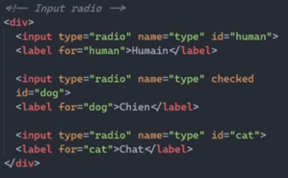

-Ici on a des points radio
-on lie les “input” aux “radio”, et avec name=”type” on peut en selectionner 1 a la fois, si on veut que l’utilisateur puissent en selectionner plusieurs a la fois il faut enlever le name = “type”
-”checked” c’est pour qu’il en selectionne une de base

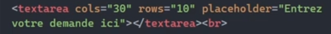

-Pour que l’utilisateur puisse entrer du text

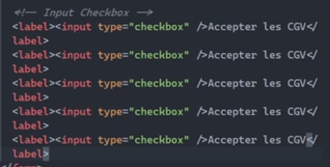

-Ici on a un code qui permet de creer des Checkbox
-ici on peut en selectionner plusieurs a la fois de chekbox, si on veut en selectionner une seul a la fois il faut faire comme avec les points radio, c’est a dire mettre des “name = “type””

-Ici on a un bouton pour valider tout les info du formulaire
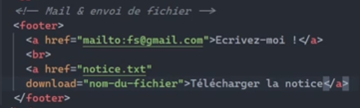

-Ici on a creer le footer

-Ici on a un code pour envoyer un mail

-Ici on a code pour telecharger des documents

VIDEO 2 : De la chaine YouTube Pierre Giraud
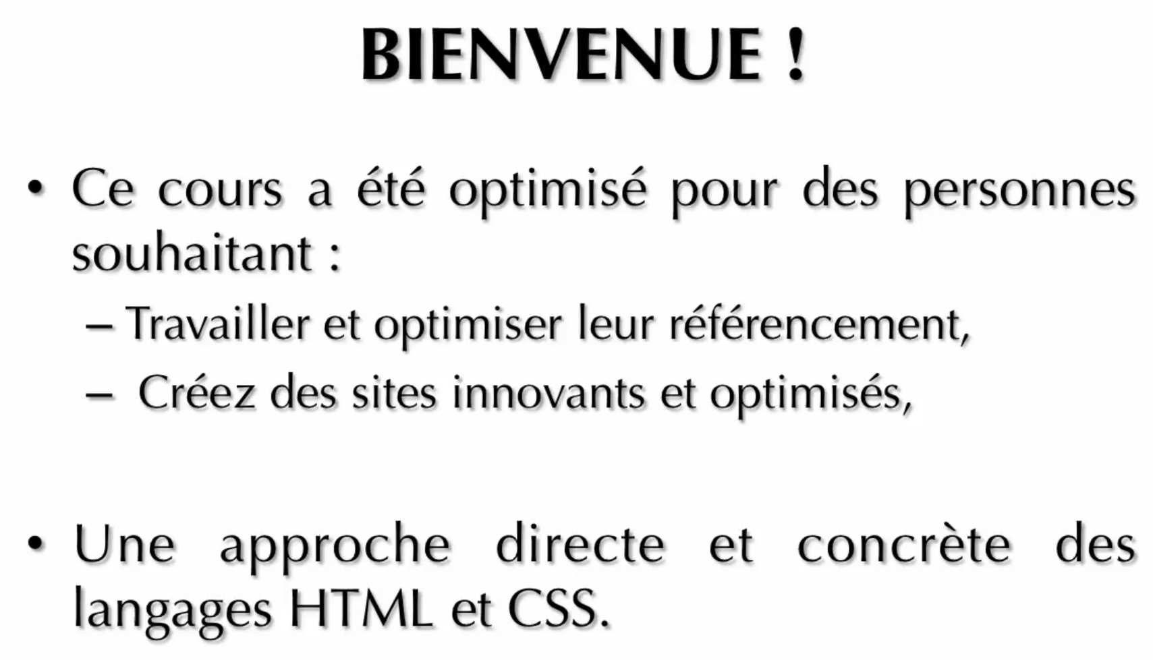

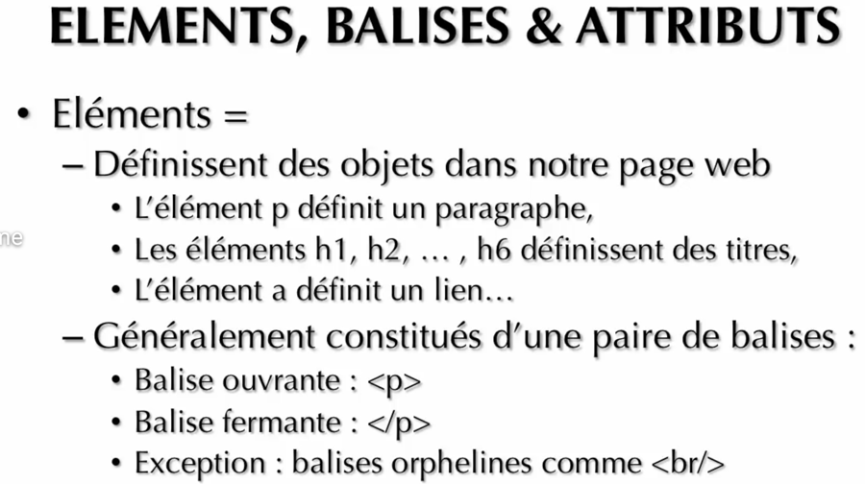

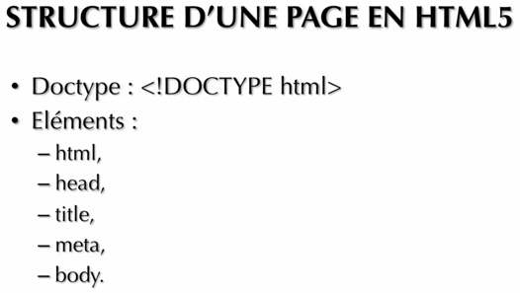

-Structure d’une page en HTML5
-Le “Doctype indique le type d’un document, ici c est en HTML

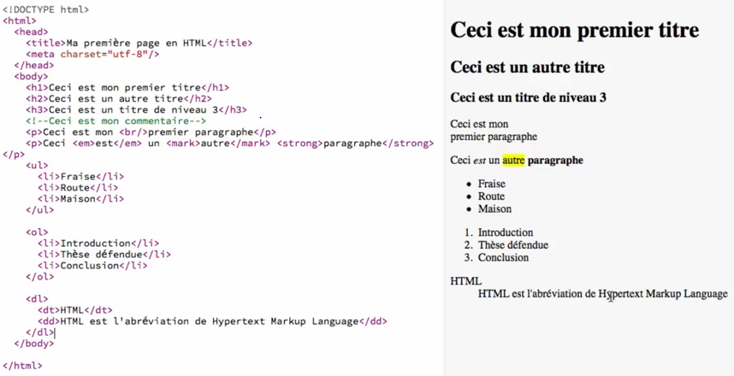
.
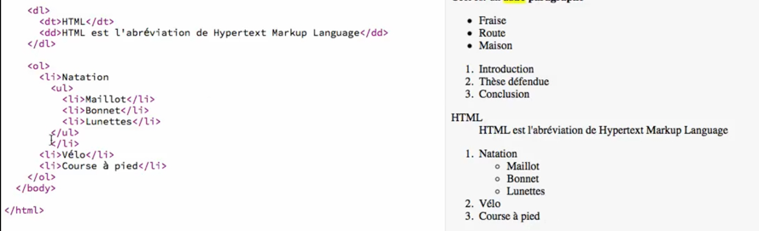
.
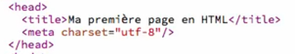

- Dans le “head” on met le titre et le charset “utf-8” pour les caracteres latines

-Pour faire un paragraphe on utilise la balise “<p></p>”
-</br> c est pour faire un retour a la ligne, generalement mis dans un paragraphe

-Pour faire un commentaire
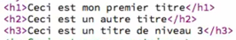

-les balises <h1></h1> sont utiliser pour indiquer aux moteurs de recherches que c’est un titres

-Les balises “strong” sont pour indiquer aux moteurs de recherche qu’un element est particulierement important pour que celui si soit traiter avec plus d’importance, pareille pour l’element “em” mais un petit peut moins important, pareille pour “mark”
-Les elements “strong” et “em” c’est avant tout pour l’optimisation du CEO et etre bien referencer sur les mots clé
-les balises “strong” va mettre les mots en gras, les balises “em” va mettre les mots en italic et les balises “mark” va surligner le mot en jaune

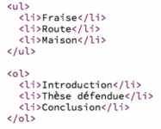

-Ici nous avons fait une liste, les listes peuvent etre utiliser pour faire des menu, ou sous format brut pour presenter un blog
-les liste avec balise “ul” fait des liste non numeroté, alors que les listes avec balise “ol” font des listes numeroté

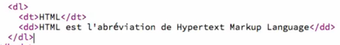

-Nous avons aussi les listes de definition, les listes de definition servent a definir des thermes

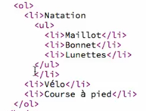

-Pour imbriquer des listes a l’interieur d’autres il faut d’abord creer une liste non ordoné (par exemple ) puis a l’interieur de cette liste en creer une autre

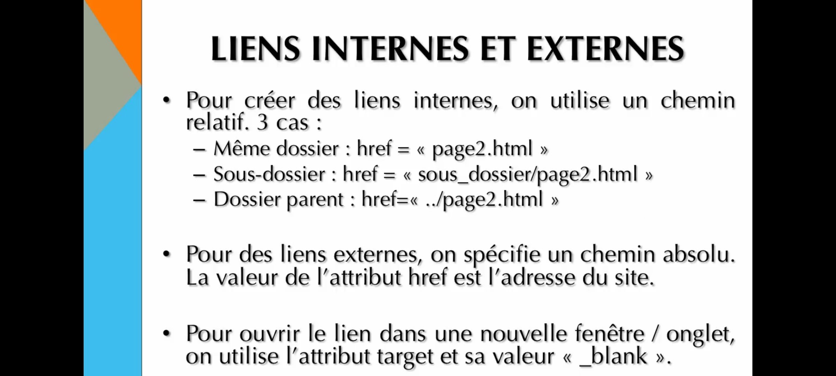
-Il y’a plusieurs cas pour faire un lien, le premier c’est si le liens est dans le meme dosssierdu document du site ou un sous dossier, le deuxieme cas c’est si le lies est dans un liens extenrne, kelke soit le cas la balise pour est la balise <a></a>
-Ici c’est pour les liens interne
-Ici c’est pour les liens externe, le “target = “_blank” ” permet de l’ouvrire dans une nouvelle page

-Ici on a un liens de types Ancres, la balise “id” c’est pour la ou on veut envoyer les visiteurs

-Les liens pour envoyer un mail

-Le liens pour telecharger un document, le fichier doit etre en format zip, pdf ou autre

CSS

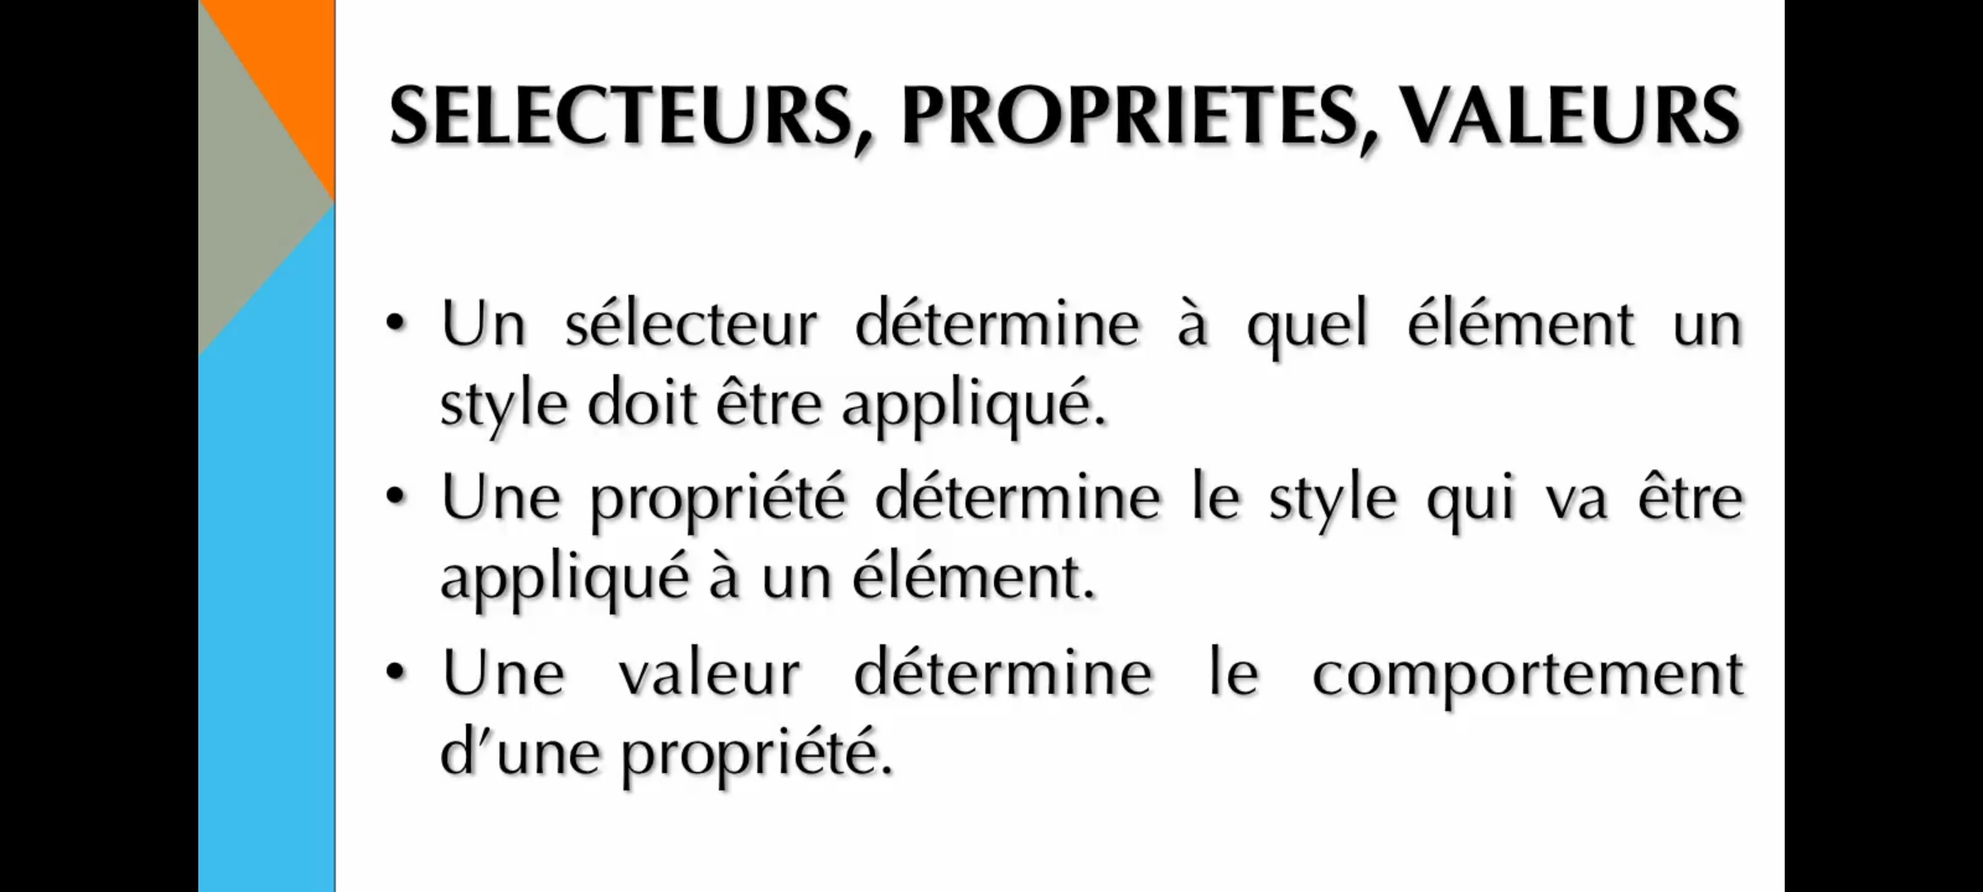
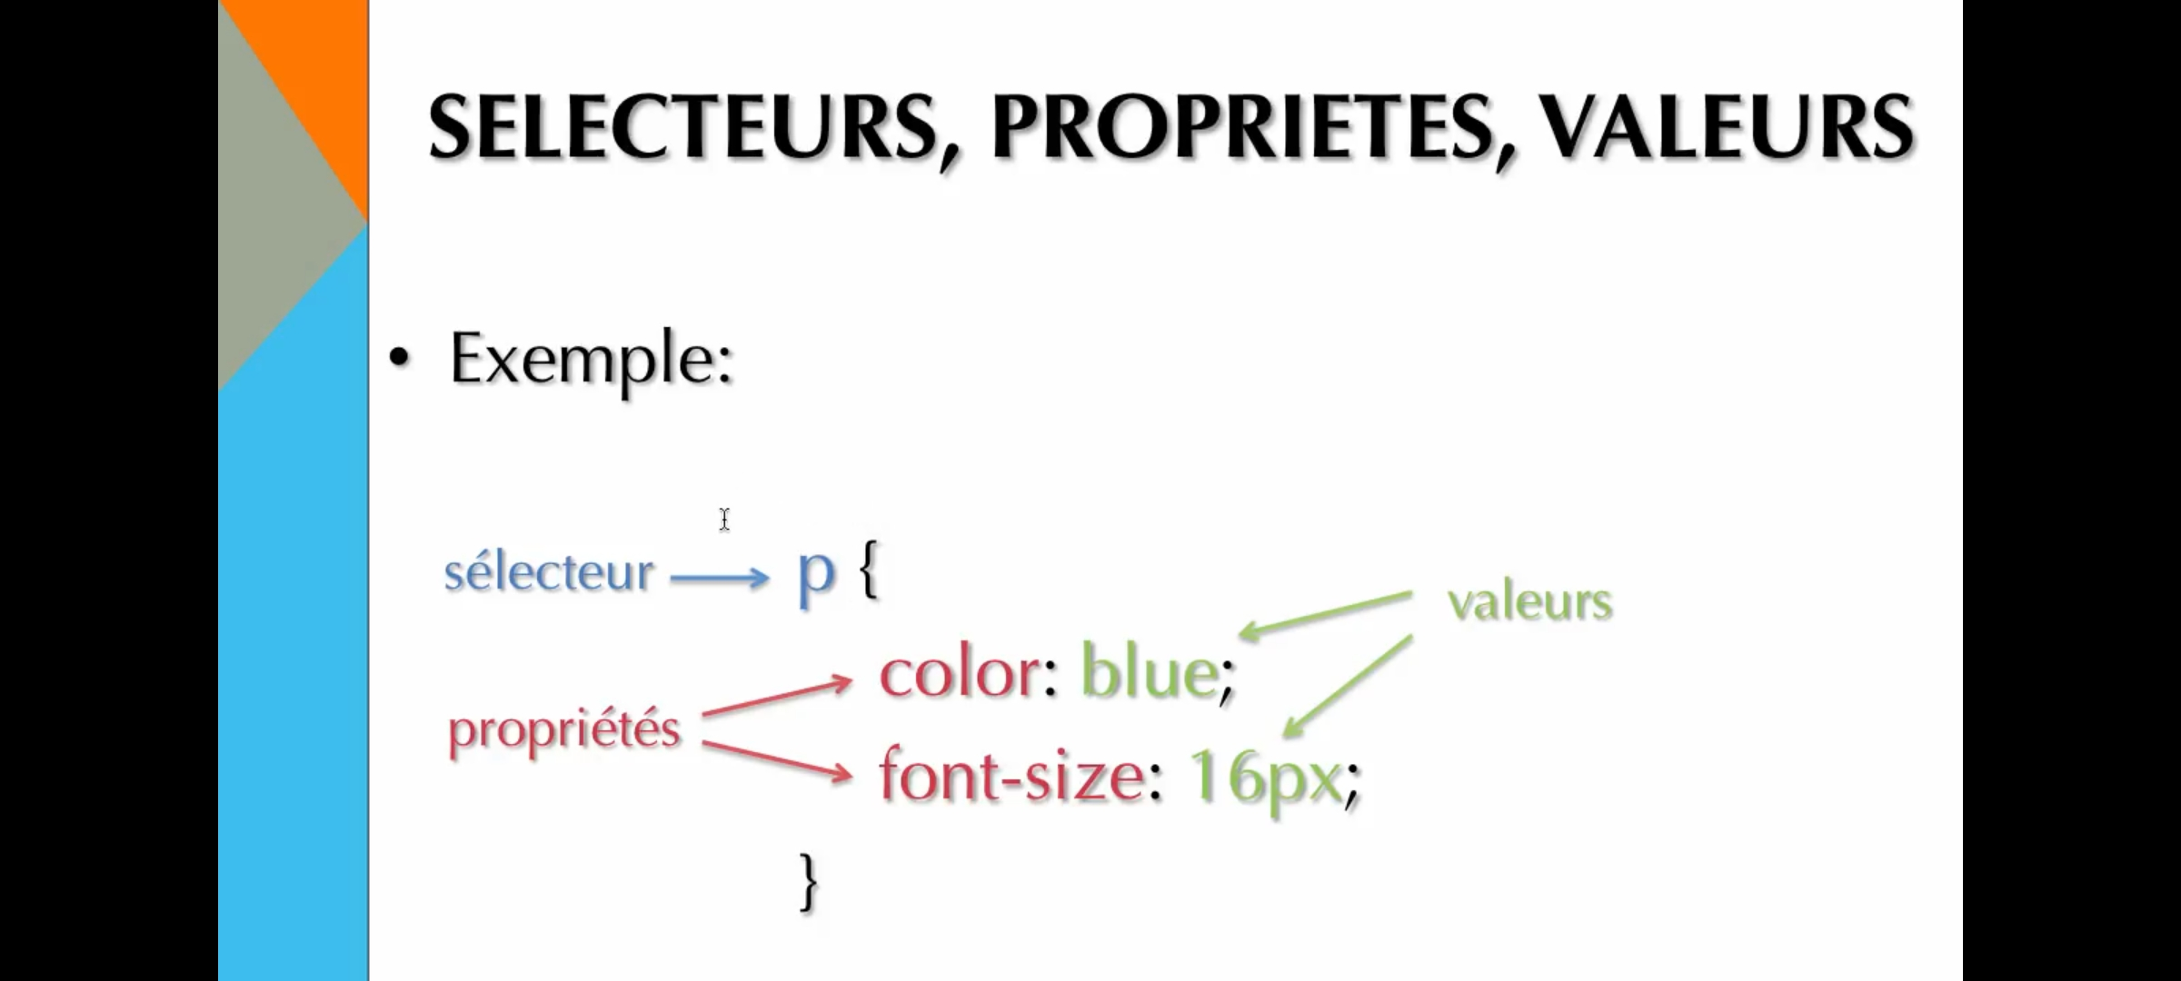
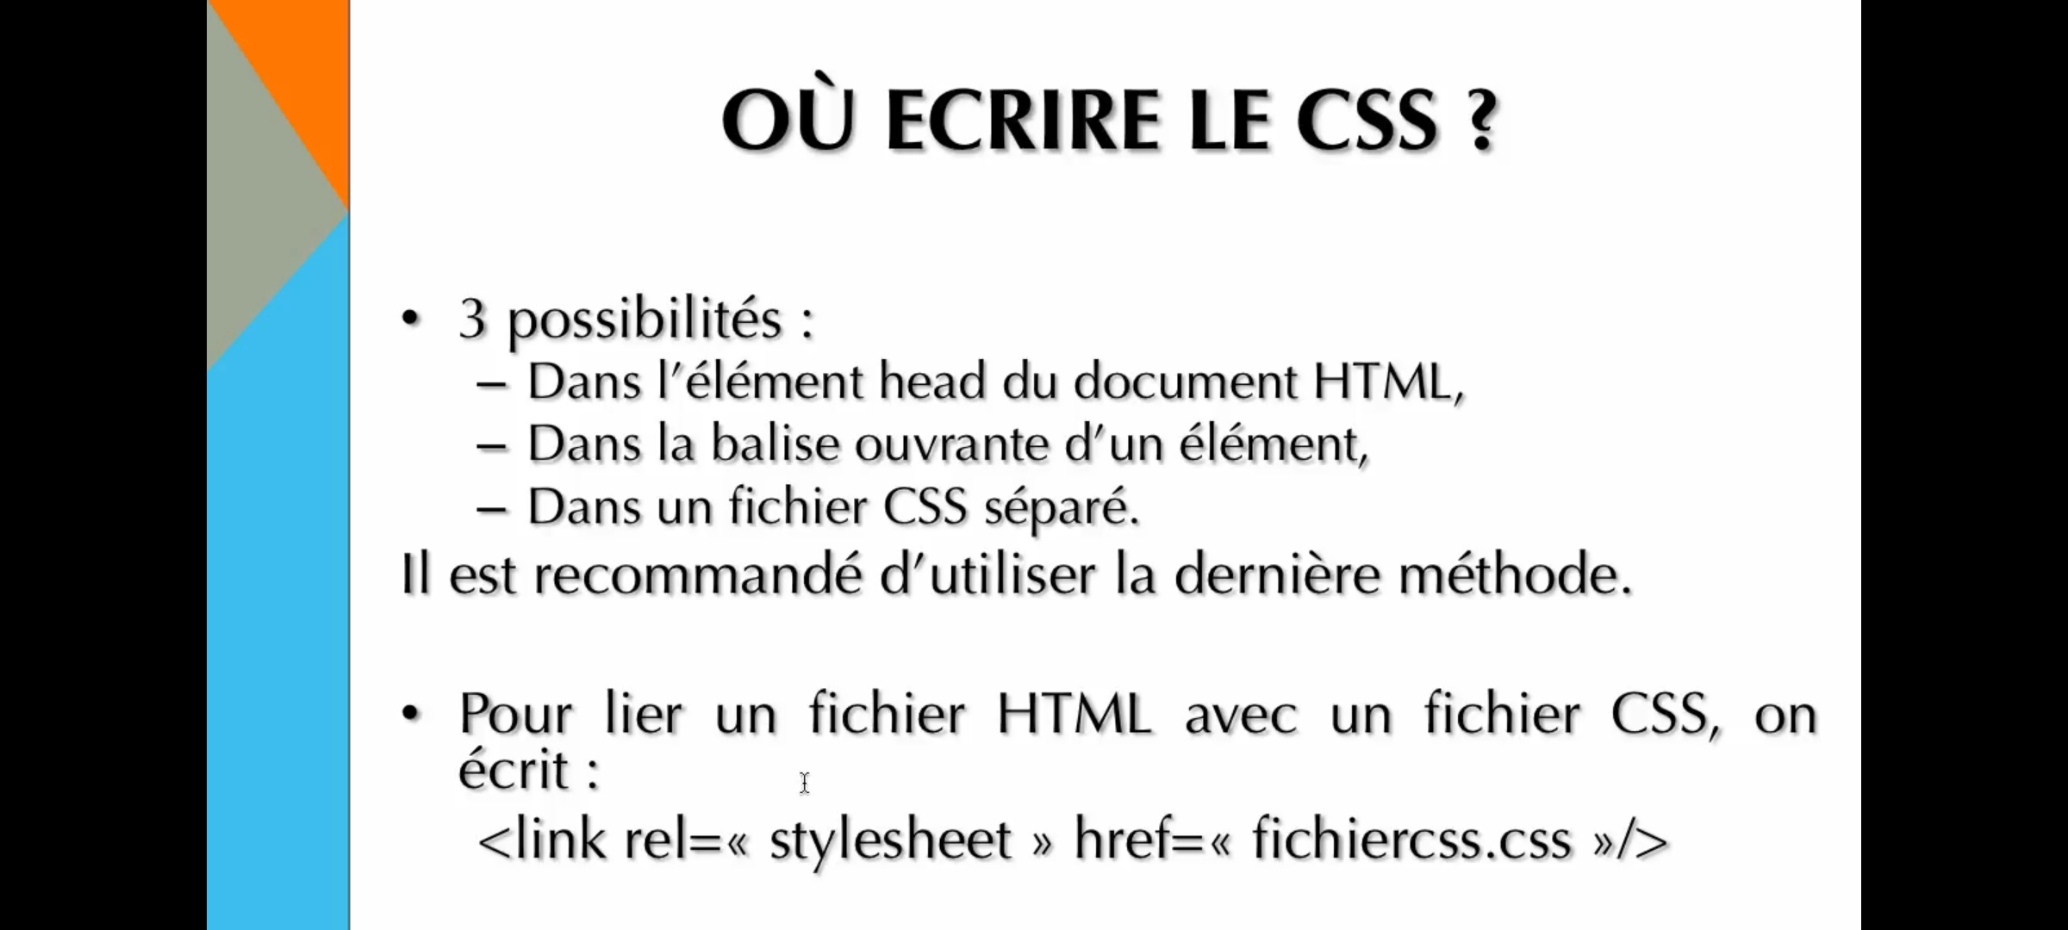
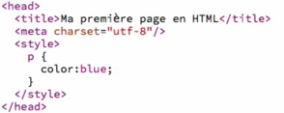

-Ici on a fait en sort que tout les paragraphe soit en bleu

-ici tout les titres en “h1” sont en bleu

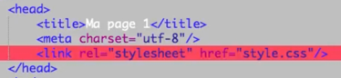

-Pour lier les fichier CSS au fichier HTML, on le fait dans le “head”
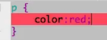

-Tous les elements dans le CSS sont maintenant en rouge
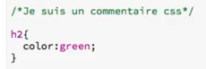

-Pour faire un commentaire en CSS
-tous les titres “h2” sont en vert

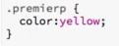

-Tous le paragraphe est maintenant en jaune car on lui a donner une identité qui permet cela

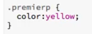

-grace a la balise “classe” il n’y a que ce paragraphe qui est en jaune

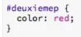

-grace a la balise “id” il n’y a que ce paragraphe qui est en rouge

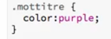

-grace a la balise “classe” il n’y a que ce titre qui est en rose



